Cas d’utilisation : UC09 – Clôturer un stage
Rédacteur :  Mark | Projet : | Date et version :
 | GESTAMAT | 06/10/2026 – v1.0
Description :
EN TANT QUE Gestionnaire
JE SOUHAITE Clôturer un stage
AFIN DE Mettre fin à sa gestion dans l’application, libérer les ressources qui lui étaient dédiées et tenir SAGAIE informé

Acteur(s) secondaires : SAGAIE
Critères d’acceptation (résultats attendus) :
- Le stage passe au statut « Clôturé » et n’est plus modifiable
- SAGAIE est informé de la clôture du stage
- Aucune clôture n’est effectuée sans confirmation explicite du gestionnaire
Règles de gestion métier :
Seul le gestionnaire peut clôturer un stage
Seul un stage chargé depuis SAGAIE et en cours peut être clôturé
Un stage déjà clôturé ne peut pas être clôturé une seconde fois
À la clôture, la salle et les postes affectés au stage sont libérés
Besoins non fonctionnels :
- Action réservée aux utilisateurs authentifiés ayant le rôle gestionnaire
- La notification de clôture est transmise à SAGAIE en moins de 10 secondes
Besoins en IHM :
- Liste des stages avec leur statut (en cours / clôturé)
- Bouton « Clôturer le stage » sur la fiche du stage
- Fenêtre de confirmation (stage, dates, salle) avec boutons « Valider » et « Annuler »
- Messages de confirmation et d’erreur

Maquettes IHM :

1.Le gestionnaire est sur la page de gestion des stages. Chaque stage affiche son statut
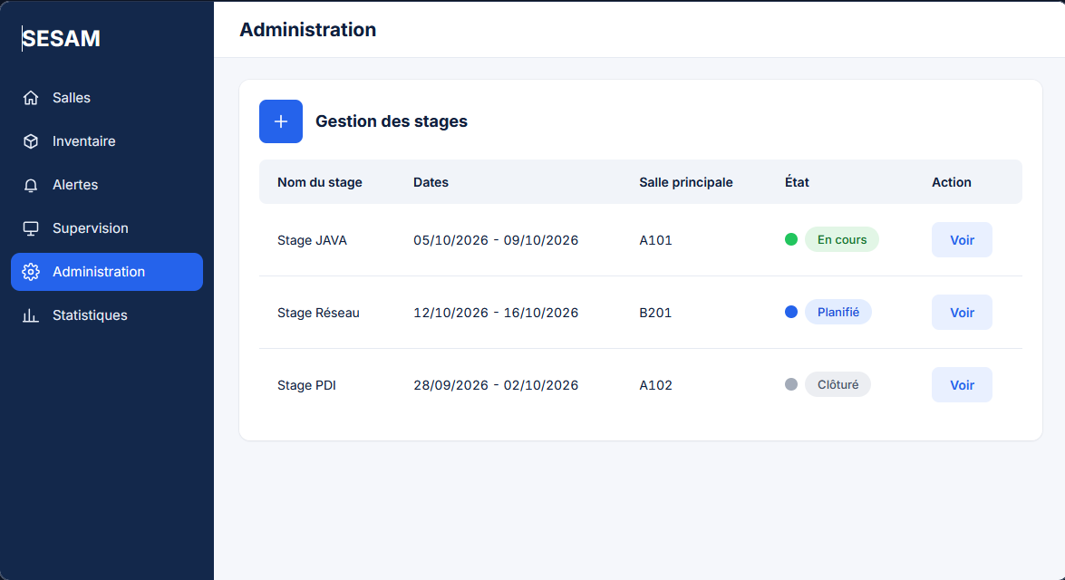

2. Le système affiche le détail (intitulé, dates, salle, statut). Le bouton « Clôturer le stage » n'apparaît actif que pour un stage en cours.
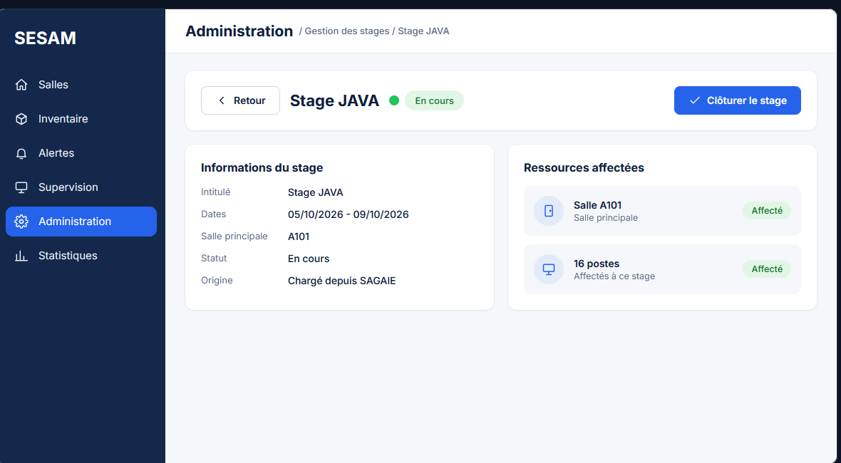

3. Fenêtre de confirmation avec stage, dates et salle. Aucune clôture sans clic sur « Valider ». « Annuler » ferme la fenêtre sans rien modifier.
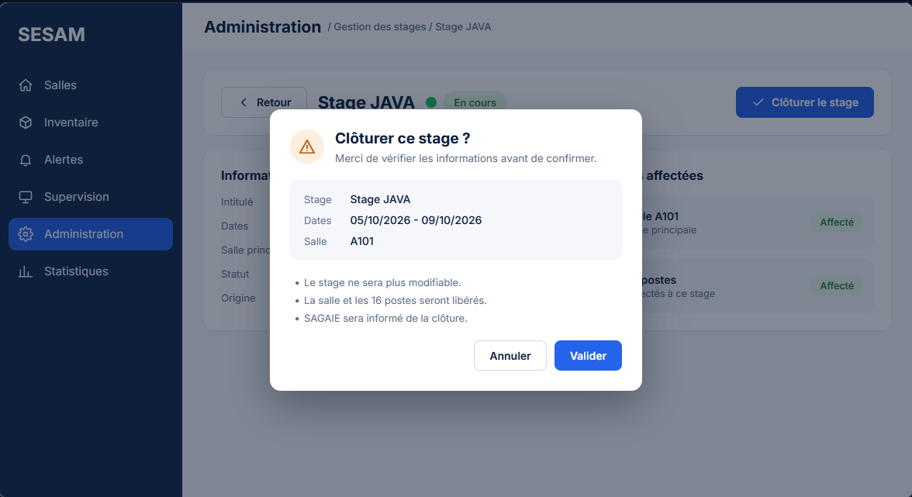

4.Statut « Clôturé », salle et postes libérés, SAGAIE notifié, message de confirmation.

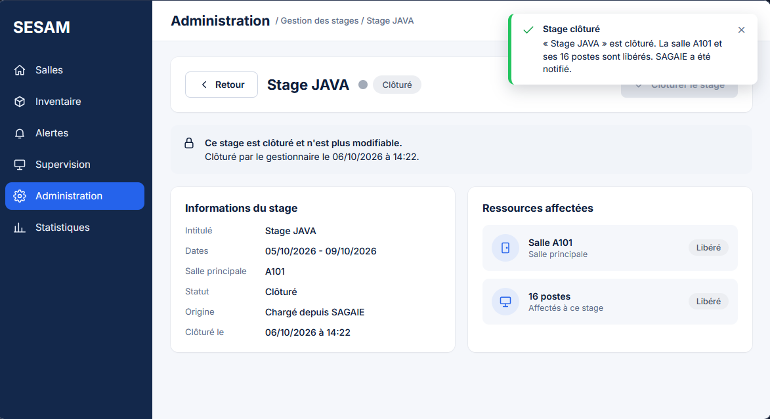

5. Sur un stage déjà clôturé, le bouton est inactif. Un clic affiche un message d'information et rien n'est modifié. 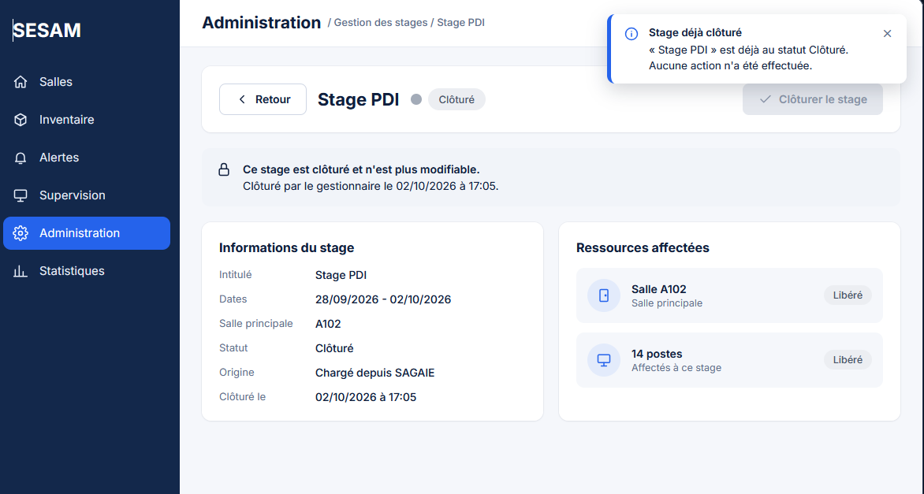

6. La clôture est conservée. Un message d'avertissement signale que SAGAIE n'a pas pu être notifié, avec un bouton pour réessayer.

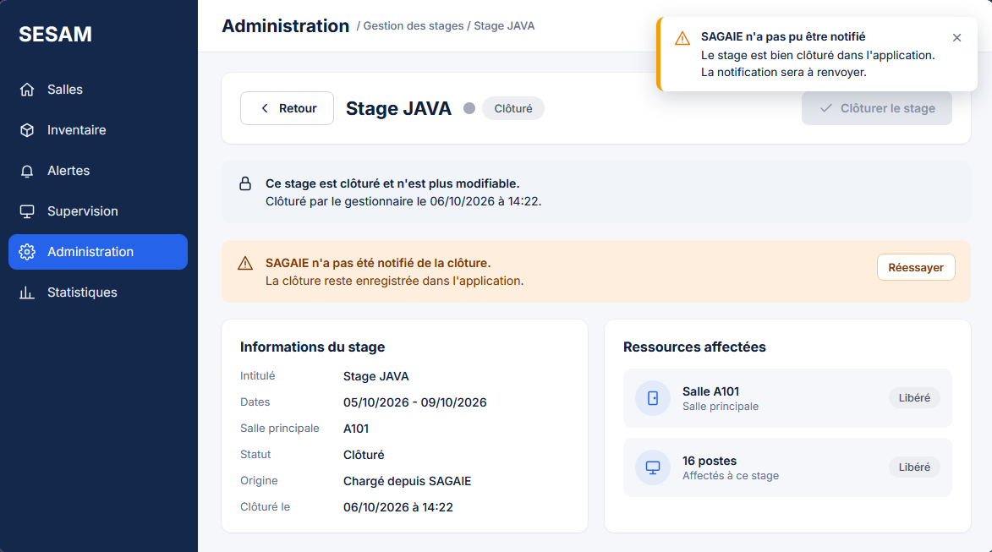

Diagramme d’activité : non requis pour ce cas d’utilisation (peu de scénarios alternatifs).

Scénarios du cas d’utilisation
Pré-conditions : | - Le gestionnaire est authentifié  - Le gestionnaire est sur la page de gestion des stages  - Le stage a été chargé depuis SAGAIE et est en cours
Scénario nominal (obligatoire)
Acteur Principal |  | Système
1. Le gestionnaire sélectionne le stage à clôturer |  | 2. Le système affiche le détail du stage (intitulé, dates, salle, statut)
3. Le gestionnaire clique sur « Clôturer le stage » |  | 4. Le système vérifie que le stage est en cours
 |  | 5. Le système affiche la fenêtre de confirmation (stage, dates, salle)
6. Le gestionnaire confirme en cliquant sur « Valider » |  | 7. Le système passe le stage au statut « Clôturé » et enregistre la clôture (gestionnaire, stage, date et heure)
 |  | 8. Le système libère la salle et les postes affectés au stage
 |  | 9. Le système notifie SAGAIE de la clôture du stage
 |  | 10. Le système affiche un message de confirmation
Scénario alternatif 1 : Le stage est déjà clôturé
 |  | 4.a1.1 Le système constate que le stage est déjà au statut « Clôturé »
 |  | 4.a1.2 Le système affiche un message d’information et la clôture n’est pas effectuée
Scénario alternatif 2 : L’administrateur annule la clôture
6.a2.1 Le gestionnaire clique sur « Annuler » |  | 6.a2.2 Le système ferme la fenêtre de confirmation sans rien modifier
 |  | 6.a2.3 Le stage reste en cours
Scénario alternatif 3 : SAGAIE est injoignable
 |  | 9.a3.1 Le système ne parvient pas à joindre SAGAIE
 |  | 9.a3.2 Le système conserve la clôture du stage dans l’application
 |  | 9.a3.3 Le système signale au gestionnaire que SAGAIE n’a pas pu être notifié

